VANAF VANDAAG TE ZIEN: T-REX TRIX
10 september 2016
Een echte Tyrannosaurus rex in Nederland. Vanaf vandaag is het eindelijk zover: dan is het skelet van dino Trix te zien in Naturalis in Leiden. Maar hoe doe je dat eigenlijk, zo’n enorm skelet in elkaar zetten? Kidsweek nam vorige week een kijkje achter de schermen.
‘Ribben’ staat op de ene kist. ‘Staart’ staat op een andere. Alle driehonderd botten van de T-rex zitten nu nog netjes verpakt. Achter een rood-wit lint zijn mannen druk bezig alles klaar te zetten. Er staat een soort grote kapstok, waar straks het skelet aan komt te hangen.
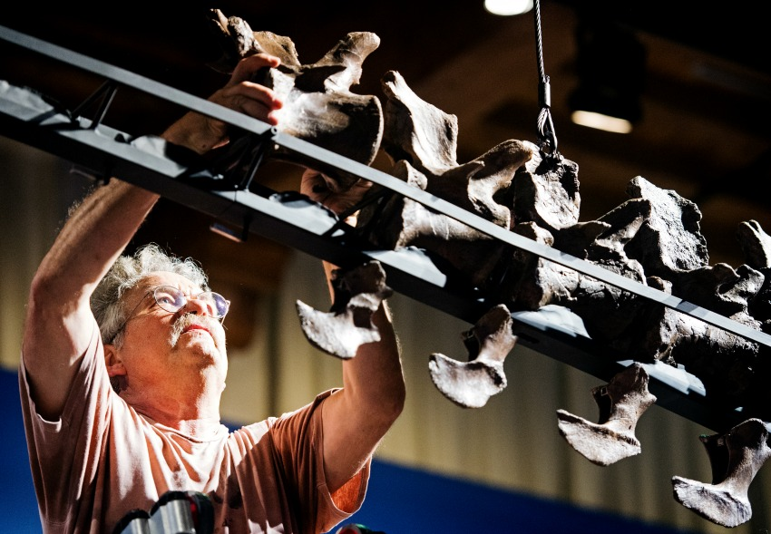

Groot bot
‘Kijk, dat stuk daar is de heup’, zegt dino-deskundige Anne Schulp. Hij wijst naar een groot bot. ‘Dat wordt er straks als eerste in gehesen. Daarna worden de poten erin gezet, dan de rugwervels en de staart. De schedel komt er als één van de laatste dingen op.’
Het opbouwen gaat best langzaam, want alles moet heel voorzichtig gebeuren. Schulp: ‘De botten zijn versteend en dus best kwetsbaar. Daar moet je voorzichtig mee omspringen. Maar alles komt wel op tijd af hoor.'
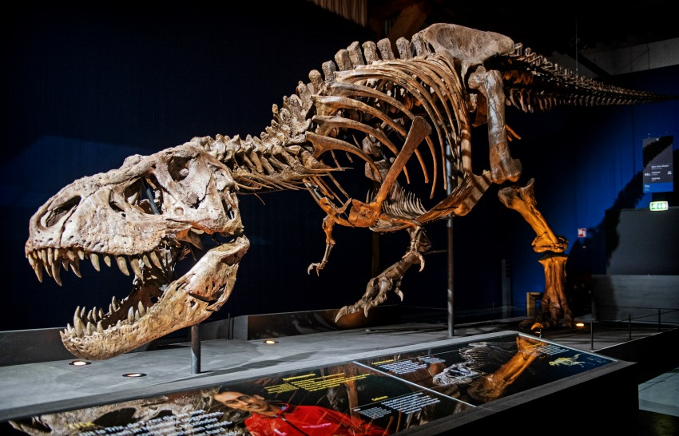
Tot leven
'Ik verheug me vooral op het moment dat het skelet klaar is en mooi verlicht wordt. Dan komt het echt tot leven. Of het eng is voor kinderen als ze dit weekend komen kijken? Ach, voor je bij het skelet bent, moet je langs een bewegende robot-dino, dus dan ben je wel wat gewend!’

